“就业在线”平台功能说明

“就业在线”平台（以下简称“就业在线”）是由人力资源和社会保障部组织建设的全国性一站式求职招聘服务平台，借助人社大数据优势进行信息核验，降低市场供求信息不对称、不透明产生的成本，面向各类群体提供岗位发布、简历投递、信息核验、信息推送等全流程招聘求职服务。其中，求职者在“就业在线”一次注册，就可享受跨地区、跨机构筛查职位、创建和投递简历、简历核验、视频面试、入职反馈等一站式全流程服务；面向用人单位，“就业在线”提供的服务具体如下：
一、注册登录
（一）手机号注册
用户通过访问网址（https://hyxh.jobonline.cn/#/register）进入“就业在线”用人单位端注册/登录页面完成账户注册。
补充说明：之前参加过活动且已注册过的企业无需重复注册，登录后显示下线状态的，需联系客服重新上线即可（客服电话：010-84240714(工作日 09:00-18:00)）。

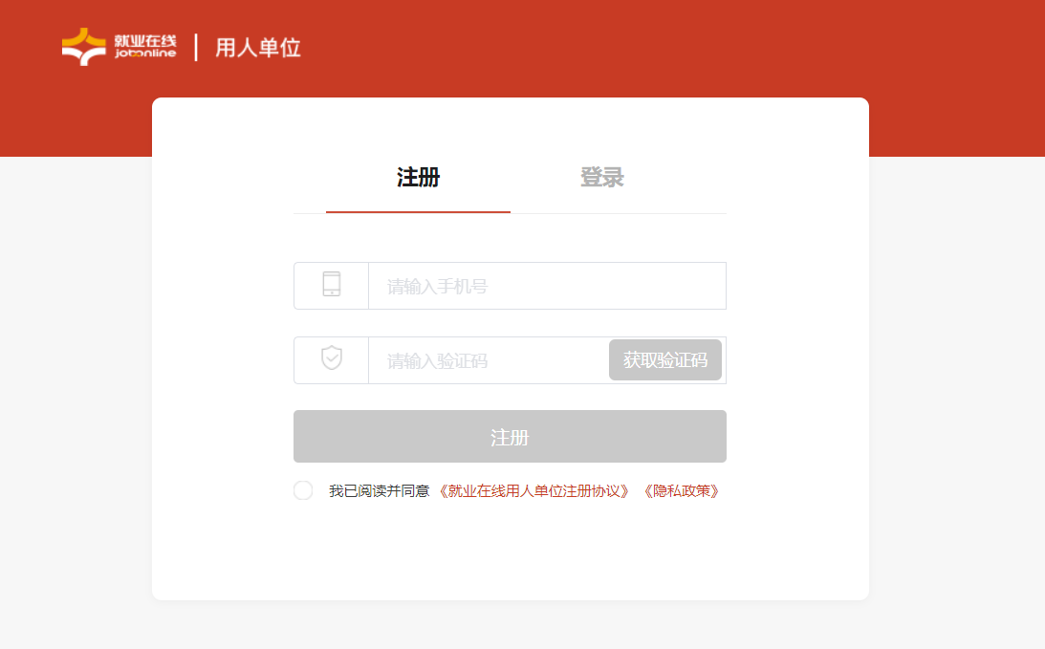
（二）手机号登录
用户注册后，通过“手机号+验证码”的方式登录系统。
二、用人单位认证
用户注册账号后需要完成用人单位认证，认证流程包括：实名信息认证、企业信息认证。根据页面提示完成信息填写并提交审核，“就业在线”运营人员会在1-3个工作日内完成用人单位认证信息审核。如审核未通过将告知具体原因，用户根据原因重新认证。
三、基础信息完善
认证审核通过后，需完善用人单位基础信息，企业简称、logo、性质、行业、产品介绍等，填写完成审核通过后即可发布职位。
四、职位管理
职位管理中可新增、编辑、删除、关闭、查看职位信息。可手动新增职位及批量导入职位，通过“导入职位”下载模板，根据模板要求填写职位相关信息，完成编辑后上传文件即可。
用人单位可根据实际需要选择使用API方式对接同步职位信息至“就业在线”。
五、简历及面试管理
（一）简历管理
简历管理中可查看求职者投递用人单位的简历列表、简历详情、简历核验结果、入职相关进度。还可通过切换不同职位，查看不同职位收到的简历列表信息。并通过丰富的筛选条件查找符合条件的简历。
（二）面试管理
面试管理提供对供求双方面试的管理功能，用人单位可根据需要给求职者发送面试邀请，并自主选择在线视频或面试预约两种方式。同时，可对面试过程及结果进行管理。
（三）入职管理
用人单位可根据需要选择给求职者发送入职邀请，并对求职者反馈结果进行查看、管理。
六、其他服务
（一）账户管理
主账号可查看用人单位其他子账号，主账号需审核新注册的子账号，并分配相应权限。
（二）企业管理
主账号可管理企业信息、企业职位、企业简历、集团信息、集团职位、集团简历，查看管理子账号和下级企业。“就业在线”同时提供消息通知服务，可在系统通知中查看政策资讯消息、意见反馈回复、系统通知、新简历通知等；在招聘通知中查看招聘反馈。
（三）招聘数据看板
通过招聘数据看板，可查看个人、企业、集团的累计招聘数据和近期趋势。

